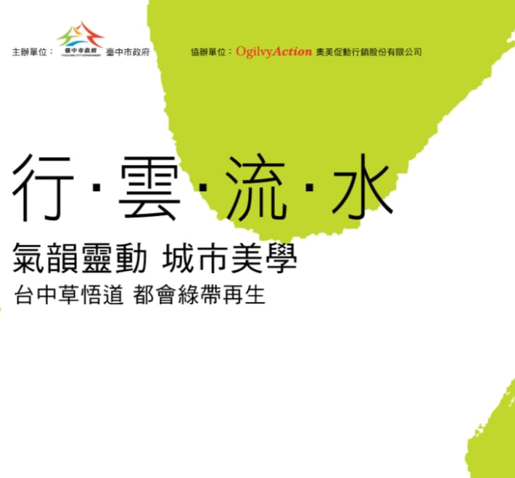

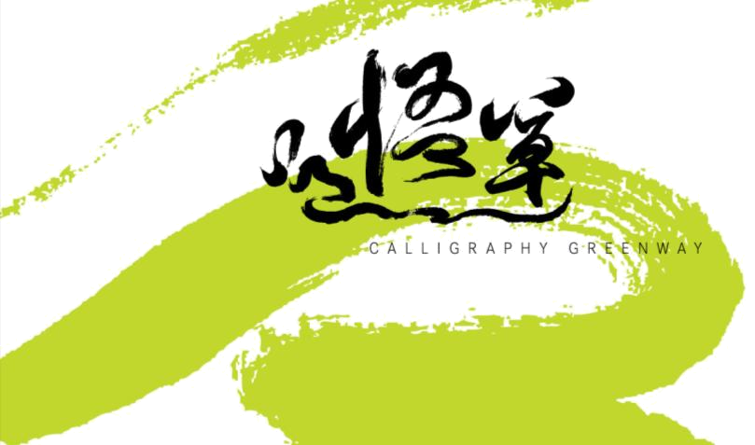

活動時間：100年03月05日 14:00~17:30
活動地點：國立台灣美術館 大門廣場
(台中市西區五權西路一段2號)
氣韻靈動 城市美學

2011台中市邀請您為「城市」重新定義
透過城市的分享與接觸，讓城市成為一個有意義的體驗
文化與城市的相生，美學與環境的結合
台中的「氣韻靈動 城市美學」，由您拉開序幕！
誠摯邀請您「藝」起來，創造台中大不同！

活動宗旨：
隨著時序的演進 城市的版圖在擴大 城市的樣貌在變化…
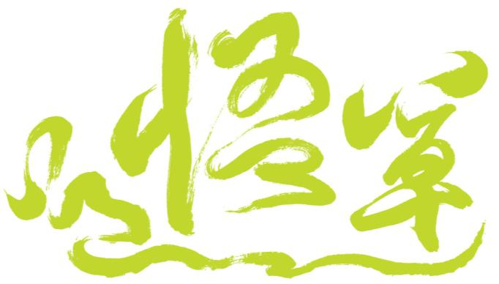
台中市是台灣少有的文化、藝術與自然相互交融且和平共存的城市。
在縣市合一後的天空下，台中這個嶄新的城市，正在展現他的魅力！
走進台中市您可以感受到，文化的價值、藝術的存在與城市的美麗。
讓藝術發生在生活，生活融入於藝術，開啟台中市城市美學新型態！

活動名稱：「行雲流水」草悟道一公里長書法撰寫活動。
報名日期：即日起至100年02月22日止【歡迎個人、學校班級、團體報名】
報名方式：(參加辦法請詳見活動簡章)
報名方式 | 網路線上報名表下載以電子郵件報名 | 傳真或郵件報名
傳送位址 | 『草悟道』官方網站─「行雲流水」  http://www.calligraphy-greenway.com.tw/tw/tcfluency.html  E-mail：way4142@yahoo.com.tw | 奧美促動行銷股份有限公司  粱凱威 0927-373-246  T：(02)7745-1706  F：(02)7745-1798  地址：台北市110信義區松仁路89號3樓
活動紀念：凡報名參加「行雲流水」草悟道一公里長書法撰寫活動者，即可獲贈「草悟道」專屬精美毛筆壹支。
活動時間：中華民國100年03月05日 下午14:00 ~ 17:30
活動地點：國立台灣美術館 大門廣場(台中市西區五權西路一段2號)

主辦單位：台中市政府 觀光旅遊局
承辦單位：奧美促動行銷股份有限公司

歡迎媒體出席參加及拍照攝影！
「行 雲 流 水」草悟道一公里長書法撰寫活動
活 動 簡 章

活動時間：中華民國100年03月05日 下午14:00~17:30
活動地點：國立台灣美術館 大門廣場(台中市西區五權西路一段2號)
主辦單位：台中市政府 觀光旅遊局
承辦單位：奧美促動行銷股份有限公司
參加辦法：
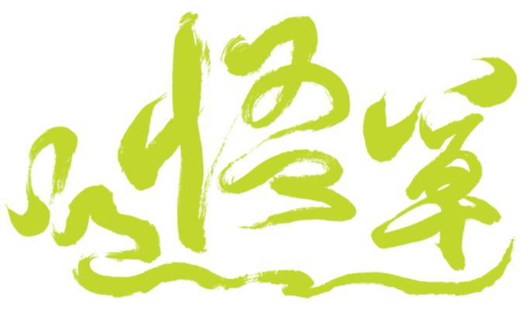
一、為安排揮毫時間及位置，一人一位，請務必報名並確認。
二、書法撰寫活動規劃有兩個組別及時段：
- 行雲組『14:00-15:00』(高中/大專院校/社會人士)
- 流水組『16:30-17:30』(國小/國中學生與家長)。
請活動參加者依報名組別及時段報到進入活動會場。
三、報名日期自即日起至100年02月22日止【歡迎個人、學校班級、團體報名】。
四、主辦單位將準備書寫所需之長桌、紙張、墨汁、毛筆等用具，報名參加撰寫活動者亦可自行攜帶用具前往揮毫，或如需其他用具也請自行準備帶至活動現場。(紙張與毛筆數量有限，請儘早報名；建議可攜帶書寫用墊布與紙鎮)
五、凡報名參加「行雲流水」草悟道一公里長書法撰寫活動者，即可獲得「草悟道」專屬精美毛筆壹支。
六、參加行雲組『14:00-15:00』書法撰寫活動者，請於活動當天下午13:20自行前往國立台灣美術館大門廣場服務台報到並領取書寫用具，現場自由入座，請於13：50前報到完畢。建議先行用餐後再前往報到。
七、參加流水組『16:30-17:30』書法撰寫活動者，請於活動當天下午15:50自行前往國立台灣美術館大門廣場服務台報到並領取書寫用具，現場自由入座，請於16：20前報到完畢。
八、報名方式、通訊位址
報名方式 | 網路線上報名表下載以電子郵件報名 | 傳真或郵件報名
傳送位址 | 『草悟道』官方網站─「行雲流水」  http://www.calligraphy-greenway.com.tw/tw/tcfluency.html  E-mail：way4142@yahoo.com.tw | 奧美促動行銷股份有限公司  粱凱威 0927-373-246  T：(02)7745-1706  F：(02)7745-1798  地址：台北市110信義區松仁路89號3樓

九、活動流程
時間 | 長度 | 項目 | 活動內容
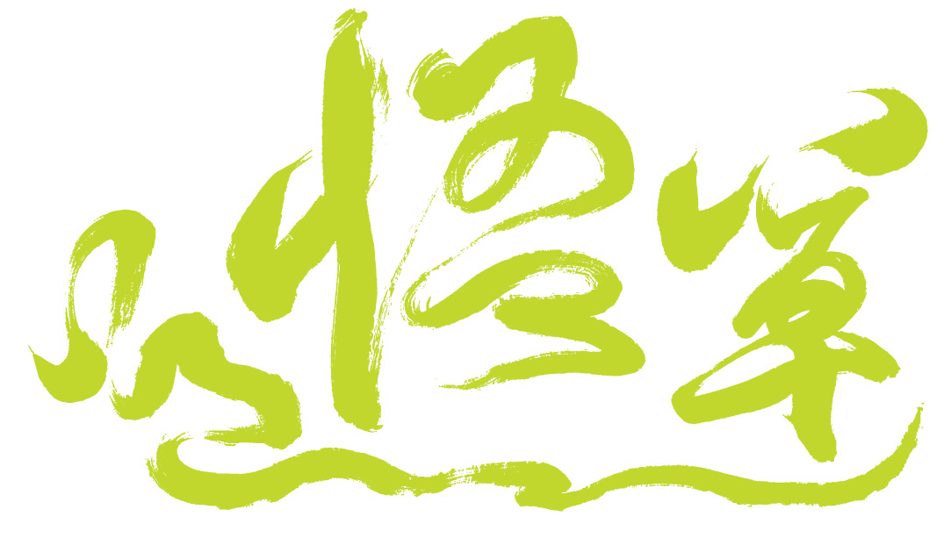  13:20-13:50 | 30min | 「行雲組」書法撰寫民眾入場 | 民眾於服務台報到並領取毛筆
14:00-14:15 | 15min | 行雲流水活動開幕
14:15-14:30 | 15min | 書法展演活動1 | 書法家 徐永進於舞台上搭配優人神鼓演出。
14:30-15:00 | 30min | 民眾書法撰寫活動1 | 行雲組(高中/大專院校/社會人士) 書法撰寫活動。
15:50-16:20 | 30min | 「流水組」書法撰寫民眾入場 | 民眾於服務台報到並領取毛筆
16:30-16:45 | 15min | 書法展演活動2 | 書法家 吳崇祺/蕭世瓊/黃圻文/陳世憲分別以四種書體，於長2700cm之宣紙上進行書法撰寫，同時搭配優人神鼓演出。
16:45-17:25 | 40min | 民眾書法撰寫活動2 | 流水組(國小/國中學生與家長) 書法撰寫活動。

台中市政府 誠摯邀請您共襄盛舉！

「行 雲 流 水」草悟道一公里長書法撰寫活動
組別：□行雲組14:00(高中/大專院校/社會人士) □流水組16:30(國小/國中學生與家長) 報名表
序號 | 單位／  學校班級 | 姓名 | 性別 | 生日 | 電話 | EMAIL  電子郵件 | 地址
1 |  |  | □男  □女 | 年  月  日 | T(電話):
 |  |  |  |  | M(手機):
2 |  |  | □男  □女 | 年  月  日 | T(電話):
 |  |  |  |  | M(手機):
3 |  |  | □男  □女 | 年  月  日 | T(電話):
 |  |  |  |  | M(手機):
4 |  |  | □男  □女 | 年  月  日 | T(電話):
 |  |  |  |  | M(手機):
5 |  |  | □男  □女 | 年  月  日 | T(電話):
 |  |  |  |  | M(手機):
6 |  |  | □男  □女 | 年  月  日 | T(電話):
 |  |  |  |  | M(手機):
7 |  |  | □男  □女 | 年  月  日 | T(電話):
 |  |  |  |  | M(手機):
8 |  |  | □男  □女 | 年  月  日 | T(電話):
 |  |  |  |  | M(手機):
【團體報名者，列冊首位為聯絡人代表。如表格不足請自行增加】

